SFINȚII TREI IERARHI
Nr. inv. 1029

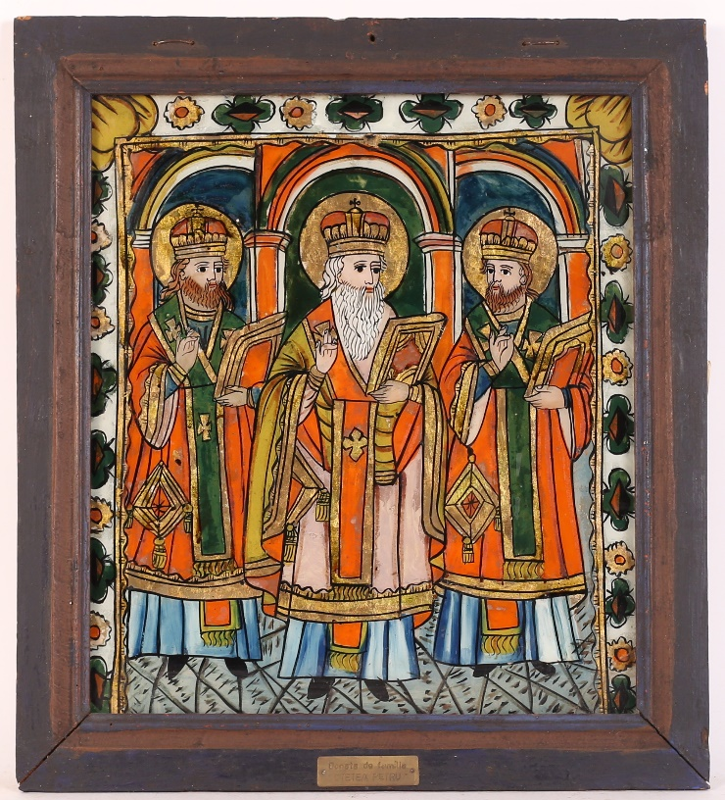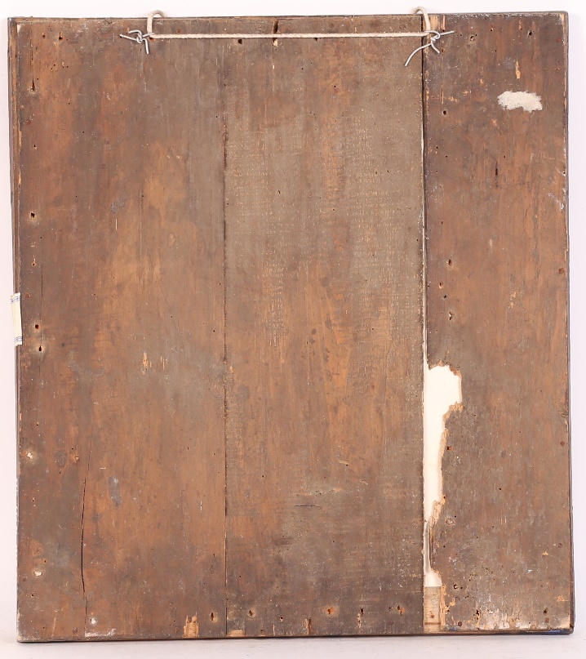
Titlu: SFINȚII TREI IERARHI

Tip obiect: icoană pe sticlă
Nr. inv. 1029
Colecție: Muzeul de icoane pe sticlă „Preot Zosim Oancea” Sibiel
Provenienţă: Donată de familia OȚETEA PETRU (conform inscripției de donație de pe plăcuța metalică montată pe fața ramei)

Ţară/Zonă geografică: România/Transilvania
Centru/Atelier: Mărginimea Sibiului
Datare: a doua jumătate a sec. XIX
Autor: anonim
Semnătură:

Dimensiuni: Î: 51 cm; L: 46 cm (inclusiv rama); lățimea baghetei ramei: 5 cm
Tehnică/Material: tempera pe sticlă
Suport: sticlă
Strat de culoare: pigmenți, liant, foiță metalică aurie
Ramă: lemn de rășinoase, profilată, băițuită, două nuanțe de maroniu
Capac: lemn de rășinoase, 3 planșe dispuse vertical, cuie metalice

Inscripții: nu există

Descriere:
Sfinţi Trei Ierarhi - Sfântul Vasile cel Mare, Sfântul Ioan Gură de Aur (Zlatoust) şi Sfântul Grigore de Nazianz (Bogoslovul), sunt redaţi frontal, în picioare, binecuvântând cu o mână și ținând în cealaltă câte o Evanghelie închisă (gesturi „în oglindă”). Toţi trei poartă veșminte arhiereşti, calcă pe un paviment gri cu dale rombice și se profilează pe un fundal arhitectural compus din trei arcade. Scena este încadrată pe trei laturi de un chenar cu motive vegetale. Icoana îmbină elemente specifice picturii pe sticlă din Șcheii Brașovului (desenul, cromatica) și Țara Făgărașului (chenarul auriu lobat), astfel că nu e de neglijat probabilitatea ca ea să fie realizată de un iconar venit de acolo și stabilit în Mărginimea Sibiului. La aceste argumente adăugăm, desigur, și frecvența mare a acestui tip de icoane în casele din zona Mărginimii.

Stare de conservare: FOARTE BUNĂ
Bun de expus: [ DA ]
Clasat în Tezaur: [ NU ]
Clasat în Fond: [ NU ]

Fișă obiect: nr. 1029
Autor fișă obiect: Dr. Olimpia Coman-Sipeanu, expert bunuri de patrimoniu, expert restaurare pictură
Imagine:
Inv. 1029. Sfinții Trei Ierarhi - față - IMG_8139
Inv. 1029. Sfinții Trei Ierarhi - verso - IMG_8141

Bibliografie:
Observații:

